Приложение №4 к Правилам предоставления услуг АО «ДРАГА»
посредством электронного сервиса «Личный кабинет акционера» 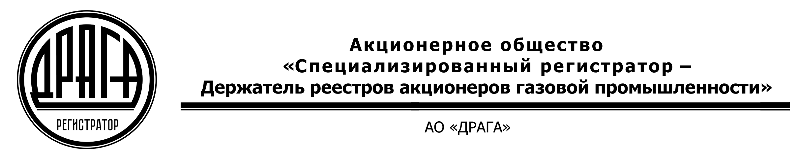
ул. Новочерёмушкинская, д. 71/32,
г. Москва, 117420, Российская Федерация
Тел. (495) 719-40-44, (499) 550-88-18
info@draga.ru, www.draga.ru
ОГРН 1037739162240

ПАМЯТКА ПО АВТОРИЗАЦИИ
в личном кабинете акционера
На основании ЗАЯВЛЕНИЯ О ПРЕДОСТАВЛЕНИЕ ДОСТУПА К СЕРВИСУ ЛИЧНЫЙ КАБИНЕТ АКЦИОНЕРА _________Иванов Иван Иванович_____________________________________
Ф.И.О.
Вам предоставлены:
логин | IVAN645372@mail.ru
пароль | ST08092016
Для доступа в сервис Личный кабинет акционера
Доступ к сервису ЛКА осуществляется в сети «Интернет» на официальном сайте АО «ДРАГА» - https://draga.ru/ в разделе «Личный кабинет акционера».

Предоставленный (временный) логин/пароль будет активирован в течение пяти рабочих дней с даты предоставления Заявления на предоставление доступа в сервис ЛКА (при условии наличия у Регистратора актуальных данных лица, либо осуществления операции «Открытие лицевого счета» или «Внесение изменений в информацию лицевого счета о зарегистрированном лице»).

При первичном входе в личный кабинет необходимо изменить предоставленный (временный) логин/пароль на постоянный (собственный) для последующего входа, в соответствии с требованиями, указанными на странице «Изменение пароля» в Личном кабинете.
Срок действия временного логина/пароля составляет 15 дней с даты предоставления доступа в личный кабинет.
Сохранность и неразглашение полученного логина/пароля для доступа к личному кабинету обеспечивается пользователем.

В случае утери логина/пароля или возникновения подозрения о том, что логином/паролем воспользовалось постороннее лицо, необходимо в течение одного рабочего дня уведомить о необходимости блокировки доступа к Личному кабинету/ аннулировании комбинации логин/пароль по телефону: 8(495)123-30-90.

